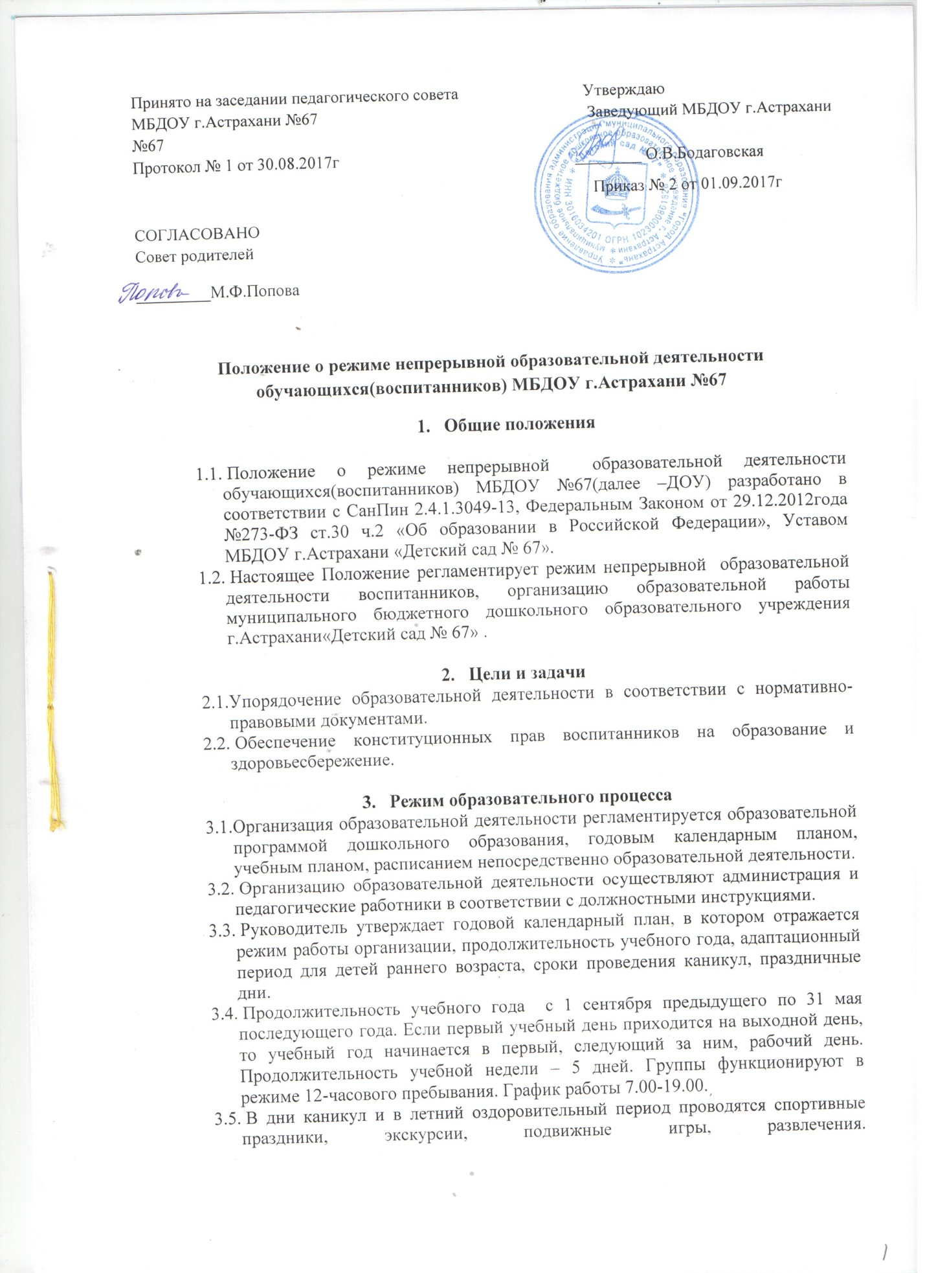

Принято на заседании педагогического совета Утверждаю
МБДОУ г.Астрахани №67 Заведующий МБДОУ г.Астрахани №67
Протокол № 1 от 30.08.2017г ________ О.В.Бодаговская
Приказ № 2 от 01.09.2017г
СОГЛАСОВАНО
Совет родителей
_________М.Ф.Попова

Положение о режиме непрерывной образовательной деятельности обучающихся(воспитанников) МБДОУ г.Астрахани №67
- Общие положения

  - Положение о режиме непрерывной образовательной деятельности обучающихся(воспитанников) МБДОУ №67(далее –ДОУ) разработано в соответствии с СанПин 2.4.1.3049-13, Федеральным Законом от 29.12.2012года №273-ФЗ ст.30 ч.2 «Об образовании в Российской Федерации», Уставом МБДОУ г.Астрахани «Детский сад № 67».
  - Настоящее Положение регламентирует режим непрерывной образовательной деятельности воспитанников, организацию образовательной работы муниципального бюджетного дошкольного образовательного учреждения г.Астрахани«Детский сад № 67» .

- Цели и задачи
  - Упорядочение образовательной деятельности в соответствии с нормативно-правовыми документами.
  - Обеспечение конституционных прав воспитанников на образование и здоровьесбережение.

- Режим образовательного процесса
  - Организация образовательной деятельности регламентируется образовательной программой дошкольного образования, годовым календарным планом, учебным планом, расписанием непосредственно образовательной деятельности.
  - Организацию образовательной деятельности осуществляют администрация и педагогические работники в соответствии с должностными инструкциями.
  - Руководитель утверждает годовой календарный план, в котором отражается режим работы организации, продолжительность учебного года, адаптационный период для детей раннего возраста, сроки проведения каникул, праздничные дни.
  - Продолжительность учебного года с 1 сентября предыдущего по 31 мая последующего года. Если первый учебный день приходится на выходной день, то учебный год начинается в первый, следующий за ним, рабочий день. Продолжительность учебной недели – 5 дней. Группы функционируют в режиме 12-часового пребывания. График работы 7.00-19.00.
  - В дни каникул и в летний оздоровительный период проводятся спортивные праздники, экскурсии, подвижные игры, развлечения. Режим работы учреждения в летний период (приостановление работы) устанавливается по согласованию с учредителем.
  - Продолжительность учебного года во всех возрастных группах составляет 35 недель. Зимние каникулы, две недели, проходят во время Новогодних и Рождественских праздников, и одна неделя весной.
  - Продолжительность НОД устанавливается в зависимости от возрастных особенностей детей, допустимой нагрузки с учетом санитарных норм и правил:
  - Для детей раннего возраста от 1,5 до 3 лет длительность НОД составляет – не более 10 минут,
для детей от 3 до 4-х лет – не более 15 минут,
для детей от 4 до 5-ти лет – не более 20 минут,
для детей от 5 до 6-ти лет – не более 25 минут,
для детей от 6 до 7-ми лет – не более 30 минут.
  - Допускается осуществление образовательной деятельности в первую и вторую половину дня, в том числе на игровой площадке во время прогулки. Максимально допустимый объем образовательной нагрузки в первой половине дня в младшей и средней группах не превышает 30 и 40 минут соответственно, а в старшей и подготовительной группах 45 минут и 1,5 часа соответственно. Перерыв между НОД составляет 10 минут.
  - В целях реализации здоровьесберегающего подхода при организации непосредственно образовательной деятельности статического характера проводятся физкультурные минутки, пальчиковая гимнастика, в конце НОД – релаксационные упражнения.
  - НОД, требующую повышенную познавательную активность и умственное напряжение детей, организуют в первой половине дня. Для профилактики утомления детей, НОД, требующая повышенной умственной нагрузки, чередуется с проведением занятий физкультурой и музыкой.
  - Изменение режима непосредственно образовательной деятельности определяется приказом заведующего в соответствии с нормативно-правовыми документами в случаях объявления карантина, приостановления образовательного процесса.
  - Проведение экскурсий, целевых прогулок, выходов для участия в массовых мероприятиях за пределы Детского сада разрешается только с согласия администрации, после проведения инструктажа по безопасности с детьми и педагогами, с внесением соответствующей записи в приказы по основной деятельности.
  - Педагогическим работникам категорически запрещается оставлять воспитанников без присмотра во время проведения непосредственно образовательной деятельности (в музыкальном и физкультурном залах, групповых комнатах, при проведении массовых мероприятий).

- Ответственность
  - Администрация дошкольного образовательного учреждения, воспитатели, младшие воспитатели, педагоги-специалисты несут ответственность за жизнь, здоровье детей, реализацию в полном объеме учебного плана, качество реализуемых образовательных программ, соответствие применяемых форм, методов и средств организации образовательного процесса возрастным, психофизиологическим особенностям детей.

5. Ведение документации
5.1. Посещение воспитанниками непосредственно образовательной деятельности фиксируется педагогами в табелях посещаемости.

